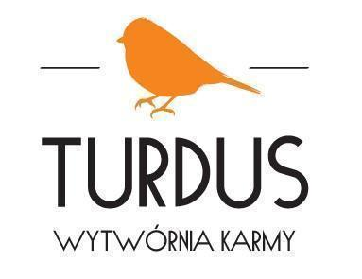
TURDUS K.W. Schwartz S.C.
Ul. Kościelna 14
63-210 Żerków
NIP: 6172205607

Jak Europa dokarmia ptaki? Trendy i zwyczaje na różnych rynkach

Dokarmianie ptaków dziko żyjących przestaje być wyłącznie sezonowym odruchem serca. W wielu krajach to świadoma, regularna praktyka, wpisana w styl życia i kulturę kontaktu z naturą. Analiza rynków europejskich pokazuje, że choć motywacje bywają różne – od troski o środowisko po estetykę ogrodu – wspólnym mianownikiem staje się odpowiedzialne i systematyczne dokarmianie, oparte na wiedzy, jakości i bezpieczeństwie. Niezależnie od kraju widoczne są dwa wspólne kierunki: rosnąca świadomość społeczeństwa oraz wzrost zainteresowania produktami o wysokiej jakości.
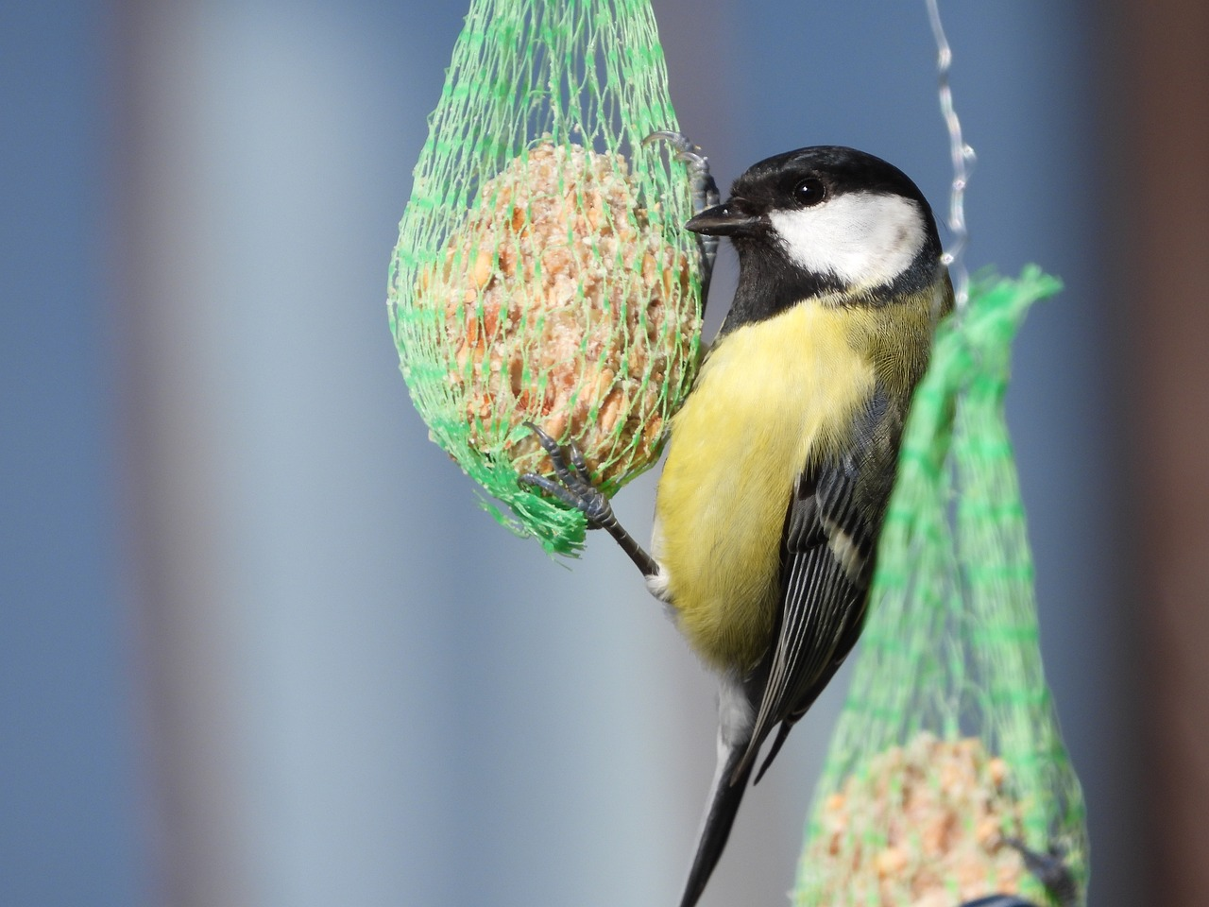
Skandynawia: jakość i funkcjonalność ponad efektowny design

W krajach skandynawskich dokarmianie ptaków to element codziennej troski o przyrodę. Konsumenci stawiają na funkcjonalność, jakość i ograniczenie odpadów. Popularne są duże opakowania – wiadra zawierające 50-60 kul tłuszczowych bez siatek oraz mieszanki ziaren powyżej 10 kg. Minimalizm opakowań wynika z troski o środowisko – mniej plastiku i mniej odpadów. Liczy się zawartość. Skandynawowie niechętnie wybierają też produkty o wyszukanym designie i nie są skłonni do przepłacania za opakowanie.

– Duża gramatura sprzyja zmniejszeniu kosztu opakowania w sprzedawanym produkcie. Jest także bardziej ekologiczna gdyż finalnie wprowadzamy mniej odpadów do obiegu – podkreśla Wojciech Schwartz, współwłaściciel marki Turdus, firmy produkującej karmę dla ptaków dziko żyjących.

Podobne podejście można zaobserwować w Niemczech oraz w Austrii. Na tych rynkach dominuje pragmatyzm. Klienci chętnie wybierają duże opakowania kul tłuszczowych po 50, 100, a nawet 150 sztuk. Popularny jest też słonecznik czarny oraz paskowany. Tu najważniejsza jest skuteczność – pokarm ma być dostępny, wydajny i dopasowany do potrzeb ptaków zimujących.

Holandia i Belgia – estetyka i innowacja
Te dwa małe kraje mają bardzo rozbudowany rynek karm dla dzikich ptaków. To tutaj często rodzą się nowe trendy i produkty, które są potem adaptowane w innych europejskich krajach. Zdecydowany prym w poszukiwaniu nowości oraz designu wiodą Holendrzy. Wygląd opakowań musi komunikować produkt, który zawiera. Poczucie estetyki jest również bardzo ważne, co można zauważyć w projektach karmników dla ptaków. Wiele z nich to małe rezydencje z pieczołowicie dopracowanymi elementami jak eleganckie daszki i pomalowane fasady.
– Dokarmianie ptaków musi pasować do butikowych wręcz ogródków wielu mieszkańców Niderlandów. Jakość karm również jest bardzo ważna. Nie idzie to jednak w parze z dużymi pojemnościami opakowań. Produkt musi być dobrej jakości i dobrze prezentować się na sklepowej półce – mówi Wojciech Schwartz.
Wielka Brytania – trendsetter birdwatchingu
Rynek brytyjski to niekwestionowana stolica birdwatchingu i dokarmiania. Wiele karm i sposobów na dokarmianie ptaków miało tutaj swój początek i zdobywało popularność, zanim trafiło na kontynent. Troska o jeże i wiewiórki również przywędrowała do nas z wysp. Obecnie karmy dla jeży i wiewiórek na stałe goszczą na europejskich sklepowych półkach.
– Brytyjczycy uwielbiają podglądać ptaki, co łączy się także z ich dokarmianiem. Największe przeboje ostatnich lat miały swój początek właśnie w Zjednoczonym Królestwie. Były wśród nich masło orzechowe dla ptaków wraz ze specjalnymi karmnikami, które później podbiło serca także holenderskich i niemieckich miłośników ptaków – mówi Wojciech Schwartz, współwłaściciel firmy Turdus, produkującej karmę dla dziko żyjących ptaków i małych zwierząt.
Francja, Włochy a nawet Hiszpania
Choć karmy dla ptaków nierozerwalnie łączą się ze srogimi zimami, dokarmiać zaczynają także kraje kojarzące się raczej z cieplejszym klimatem i łagodnymi zimami. Od wielu lat największe francuskie sieci oferują standardowe karmy jak kule i mieszanki ziaren, a dokarmianie staje się coraz bardziej popularne. Włoskie sieci również dostrzegły potencjał w tym segmencie. Mieszkańcy Italii uwielbiają zwierzęta domowe i opiekę nad nimi, więc może dokarmianie ptaków stanie się ich kolejnym hobby.
– Nawet w Hiszpanii zdarzają się już pojedyncze przypadki zakupu karm przez dystrybutorów, lecz rynek nie przyjął tego jeszcze na szeroką skalę. Czas pokaże czy ten kierunek przyjmie się na dłużej – mówi współwłaściciel firmy Turdus.
Polska: duże zaangażowanie i świadomość, ale mniejsze opakowania
Skala zaangażowania w dokarmianie ptaków w Polsce jest duża, jednak wyniki badania pokazują, że wciąż wiele osób nie ma pełnej świadomości, jak właściwie wspierać naszych skrzydlatych sąsiadów. Jak wynika z badania społecznego Instytutu Ariadna, przeprowadzonego na zlecenie marki Turdus, 59% osób dokarmiających sięga po ziarna, 34% po słoninę, 28% po gotowe mieszanki, a 23% po kule tłuszczowe. Niestety, wciąż co piąty badany wybiera produkty niewskazane – 13% podaje chleb, a 7% resztki jedzenia. 73% badanych kupuje pokarm w dyskontach, marketach, czy też sklepach ogrodniczych. W sklepach stacjonarnych dostępne są produkty w niewielkich opakowaniach, m.in. kule tłuszczowe pakowane po 6 sztuk, lub gotowa mieszanka ziaren o pojemności 1 kg.
– Cieszy nas, że większość Polaków wybiera właściwy pokarm i chce realnie pomagać ptakom. Jednocześnie badanie pokazuje, że wciąż potrzebna jest edukacja – szczególnie w zakresie unikania produktów szkodliwych oraz budowania nawyku regularnego, sezonowego dokarmiania. Widzimy też potencjał rozwoju rynku w kierunku większych, bardziej wydajnych opakowań, które sprzyjają systematyczności i pozwalają lepiej przygotować się na cały sezon – komentuje Wojciech Schwartz, właściciel marki Turdus.
Wspólny kierunek – jakość i odpowiedzialność

Analiza europejskich zwyczajów dokarmiania ptaków pokazuje, że mimo różnic w estetyce, preferencjach zakupowych czy podejściu do opakowań, kierunek zmian jest wspólny: rośnie znaczenie jakości, systematyczności i odpowiedzialnego podejścia do wspierania dzikiej przyrody. Skandynawia wybiera minimalizm i duże gramatury, rynki niemieckojęzyczne stawiają na pragmatyzm i wydajność, Holandia oraz Belgia koncentrują się na designie i innowacjach, a Wielka Brytania łączy tradycję z kreowaniem nowych trendów. Polska, choć wciąż ma przestrzeń do wzmacniania wiedzy na temat prawidłowego i regularnego dokarmiania, wyraźnie wpisuje się w europejski nurt rosnącej świadomości ekologicznej. Do tej praktyki coraz śmielej dołączają także kraje południowe, takie jak Włochy czy Hiszpania.
W efekcie dokarmianie ptaków w Europie przestaje być jedynie sezonowym odruchem, a staje się świadomym działaniem, w którym kluczowe są jakość produktu, odpowiedni dobór karmy oraz realne wsparcie dla dzikiej przyrody.

O Turdus:
Turdus to najstarszy w Polsce producent wysokiej jakości pokarmu dla dziko żyjących ptaków i małych zwierząt (np. jeży i wiewiórek). Firma rodzinna, istniejąca od 36 lat, wytwarza produkty z naturalnych, lokalnych surowców, zgodnie z polskim prawem paszowym i pod nadzorem Inspekcji Weterynaryjnej. Asortyment dostępny jest na większości rynków europejskich. Misją firmy jest edukacja w zakresie odpowiedzialnego dokarmiania i aktywne wspieranie dzikiej przyrody.
Kontakt dla mediów:

Ewelina Jaskuła
Tel.: + 48 665 339 877
E-mail: ewelina.jaskula@goodonepr.pl

Weronika Kilar
Tel.: + 48 796 990 015
E-mail: weronika.kilar@goodonepr.pl

